Temat 17: Prawo Archimedesa.

Cel: Czym jest siła wyporu i o czym mówi prawo Archimedesa.
(1) ☢ 𝔽𝕀ℤ𝕐𝕂𝔸 𝕆𝔻 ℙ𝕆𝔻𝕊𝕋𝔸𝕎: Siła wyporu, prawo archimedesa czyli dlaczego statek pływa? - YouTube

Czy znasz ten obraz??? To Archimedes w wannie ze złotą koroną. Skąd ten okrzyk Eureka?
Cóż takiego odkrył podczas kąpieli

- Siła wyporu to siła działająca na ciało zanurzone w cieczy (oraz gazie). Jest to siła przeciwna to siły ciężkości. Siłą wyporu musi być równa sile ciężkości pływającego ciała.
Siła wyporu zależy od gęstości cieczy oraz objętości zanurzonej części ciała.
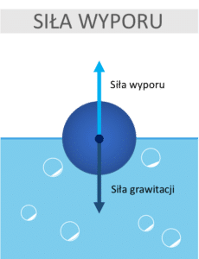
Przykłady siły wyporu:
- drewniana belka wrzucona do wody wypłynie na powierzchnie (drewno ma mniejszą gęstość od wody)
- lód jest lżejszy od wody (ma mniejsza gęstość), więc unosi się na jej powierzchni
- statki pływają po powierzchni wody, gdyż siła wyporu równoważy siłę ciężkości
- statek wypływając z Wisły na Morze Bałtyckie zmniejszy swoje zanurzenie gdyż słona woda morska ma większą gęstość (a zatem zwiększy się siła wyporu działająca na statek)
- balony oraz sterowce unoszą się w powietrzu ponieważ wypełnione są gazami lżejszymi (o mniejszej gęstości) od powietrza
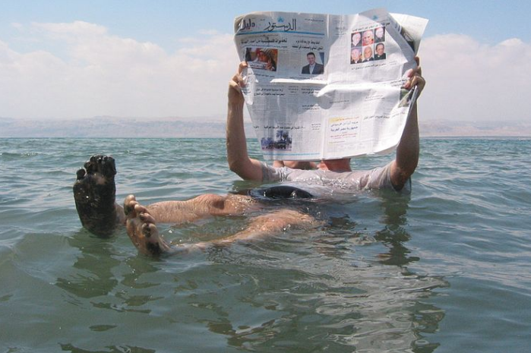
Siłę wyporu możemy zapisać wzorem:
Siła wyporu słonej wody w Morzu Martwym unosi człowieka
F_{w}=d g V

Gdzie:
Fw – siła wyporu, d – gęstość cieczy, g – przyspieszenie ziemskie, V – objętość zanurzonej części ciała (oraz wypartej cieczy)
Interpretacja prawa Archimedesa: Na każde ciało zanurzone w cieczy działa siła wyporu. Zanurzenie ciała spowoduje wyparcie cieczy (lub podniesienie jej poziomu). Objętość wypartej cieczy jest taka sama jak objętość zanurzonego ciała.

Zadanie 1: siła wyporu działająca na nurka
Pasjonaci nurkowania chwalą sobie Morze Bałtyckie między innymi ze względu na łatwość zanurzania. Policz siłę wyporu działająca na nurka o objętości V= 0,06 m3, przyjmując g=10 m/s² w
a) Morzu Bałtyckim, gdzie gęstość wody wynosi d = 1003 kg/m3
b) Morzu Czerwonym, gdzie gęstość wody wynosi d = 1025 kg/m3
Rozwiązanie:
Nurek jest w całości zanurzony w wodzie. Z wzoru na siłę wyporu
Fw = d ⋅ g ⋅ V

Siła wyporu w Morzu Bałtyckim Fw =

Siła wyporu w Morzu Czerwonym F_{w} =

- r
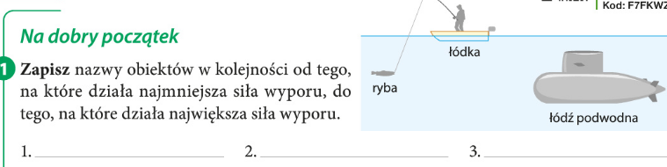
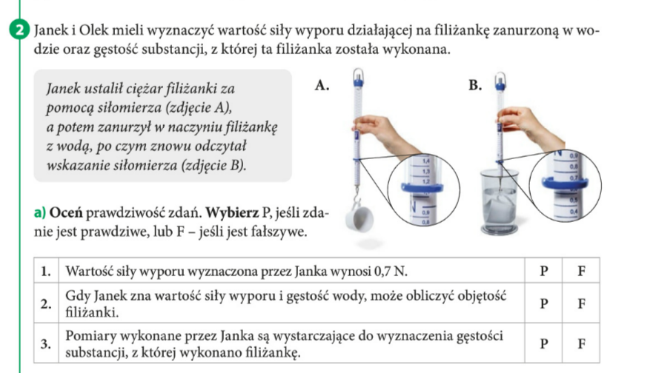
0,7
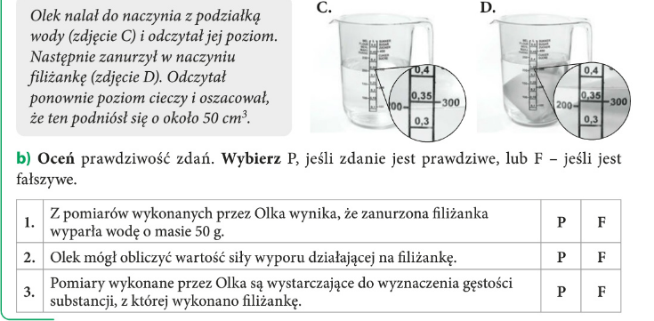
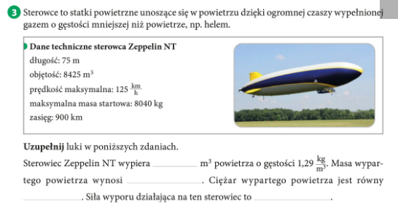
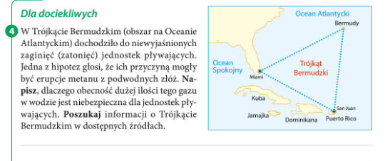
Dodatkowe zadanie:
Wymień kilka wydarzeń łączonych z istniemiem Trójkąta Bermudzkiego. Jeśli znalazłeś inną hipotezę wyjaśniającą tajemnice trójkąta bermudzkiego opisz ją

